Besprechung: Kanalgestank (H2S) Heitzingerstrasse und Umgebung
Teilnehmer: Kaufmann (Amtsleiter), Winter (Bürgermeisterin), Hochreiter (Leiter Bauhof), Scherner-Rochl (Gemeindeamt), Atanasoff (gerichtlich beeideter Sachverständiger), Ziviltechniker, Antes (Anrainer)

Zusammenfassung:
Aufgrund von starker Geruchsbelästigung verursacht durch H2S aus der Druckleitung aus dem örtlichen Kanal, welche bereits seit 20 Jahren besteht und sowohl im Wohn- als auch Außenbereich der Familie Kainer/Antes (Höhenstrasse 60) als auch bei zahlreichen weiteren Anrainern entlang der Heitzingerstrasse (Karte siehe unten, Unterschriftenliste vorhanden) starke Probleme verursacht, wurde auf Anfrage von Herrn Antes dieses Treffen mit einem von ihm organisierten Sachverständigen einberufen, um Möglichkeiten zu besprechen das Problem ursächlich und dauerhaft zu beheben.
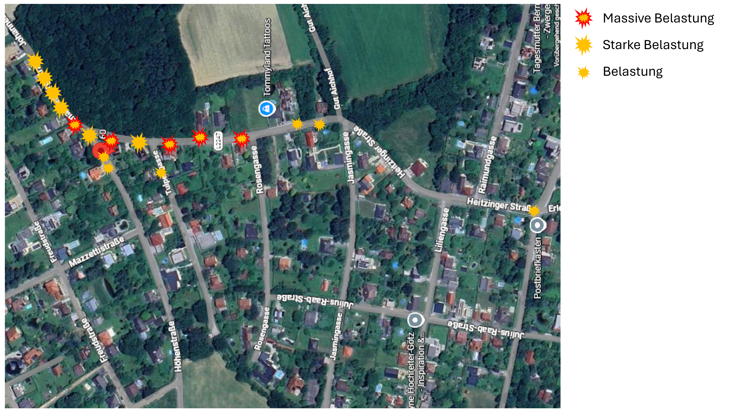
Abb.1: Geruchsbelastung entlang der Heitzingerstrasse
Versuche die Symptome mittels Einleitens von Chemikalien (Fe, Ca) zu bekämpfen haben bisher keine vernünftigen Ergebnisse gezeigt. FeCl2 wurde 2025 in Zusammenarbeit mit der Firma VTA getestet, die Umsetzung wurde dann aber verworfen, da die Lagerung von FeCl2 schwierig ist (Gefahrenstoff). H2S Messdaten aus dem Kanal sind seit Anfang 2025 vorhanden und zeigen Spitzen von über 100ppm. Auf dem Grundstück der Familie Kainer/Antes wurden wiederkehrend mit einem Handmessgerät 20ppm gemessen (MAK Wert für H2S = 5ppm!). Im Wohnbereich ist der H2S Gestank massiv zu riechen, liegt aber seit Anschaffung des Messgeräts unter der Messgrenze des Geräts (1ppm). Hierbei ist zu bemerken, dass H2S bereits ab 0,008ppm massiv wahrnehmbar ist.
Im Rahmen der Besprechung wurden die folgenden Ansätze besprochen:
- Einleiten von Calciumnitrat (derzeit aktiv): generell ist bei der Verwendung von Chemikalien immer ein Problem der Steuerung vorhanden. H2S Bildung und Geruchsbelästigung ist von vielen Faktoren abhängig und erfordert unterschiedliche Mengen an Chemikalien. Dies wäre nur über Sensoren automatisch steuerbar, welche aber in Kanal Leitungen sehr schlecht funktionieren.
- Belüftung der Druckleitung mittels eigenem Belüftungssystem: gute aber teure Lösung
- Belüftung der Druckleitung mittels Kompressoren: mögliche und kostengünstige Lösung, um H2S Bildung durch Verhinderung von anaeroben Bedingungen zu verhindern. Nachteil: Lautstärke/Schall.
- Spülen der Druckleitung mit Wasser bzw. Luft/Wasser: dies wäre eine zusätzliche Maßnahme, um die Geruchsbeseitigung zu unterstützen. Wäre auch aufgrund eines vorhandenen Brunnens in der Nähe der Leitung möglich und soll versuchsweise ausprobiert werden.
Im Zuge des Gesprächs kam zu Tage, dass derzeit keine Entlüftungsventile an der Druckleitung angebracht sind. Laut Stand der Technik sollte mindestens 1 Ventil pro Hochpunkt der Druckleitung vorhanden sein. 1 Ventil wurde nach Auskunft von Herrn Kaufmann direkt nach der Besprechung montiert und hat sowohl sichtbar an der H2S Konzentration im Kanal als auch spürbar durch Reduktion des Gestanks in der betroffenen Gegend, eine starke Verbesserung gebracht.
Eigentlich sollte die Druckleitung regelmäßig gemolcht werden um die Sielhaut, welche für die H2S Bildung mit verantwortlich ist zu entfernen. Hier wurden Bedenken der Gemeinde geäußert, dass dabei die Rohrleitung beschädigt werden könnte.
Es wurde auch erneut über mögliche geruchsmindernde Maßnahmen auf dem Grundstück der Familie Kainer/Antes gesprochen (Rückschlagklappe etc.). Hier wurde auch vom Sachverständigen festgestellt, dass Klappen nicht gasdicht sind, in der Regel zur Verhinderung von Flüssigkeitsrückstau verwendet werden und wahrscheinlich keine wesentliche Verbesserung bringen würden. Unabhängig von der Wirksamkeit einer Klappe wäre eine reine Symptombekämpfung bei Antes / Kainer nicht sinnvoll da sie die Belastung bei den nächstgelegenen Grundstücken nur verstärken und somit das Problem verschieben würde.
Weiters wurde erwähnt, dass die Gemeinde überlegt im Zuge der Erneuerung der Wasserleitung Richtung Burgstall auch eine neue geschlossene Kanalleitung bis zu einem tiefer gelegenen Punkt zu legen.

Ergebnis und vereinbarte Maßnahmen:
- Einbau eines Entlüftungsventils an der Druckleitung: 1 Ventil wurde bereits montiert. Es wäre sinnvoll an jedem Hochpunkt ein entsprechendes Ventil anzubringen (laut eigener Recherche Stand der Technik)

- Spülung der Druckleitung mit Wasser aus dem angrenzenden Brunnen: testweise mit provisorischer Lösung und Beobachtung und Beurteilung der Wirkung. Prüfen der Machbarkeit einer Spülung mit Luft/Wasser Gemisch

- Nochmalige Prüfung der Machbarkeit die Druckleitung regelmäßig zu Molchen um die Sielhaut zu entfernen.

- Weitere Dosierung von Calciumnitrat um die Gesamtkonzentration von H2S zu minimieren.

- Prüfung der Machbarkeit bezüglich Installation von Kompressoren zur aktiven Belüftung der Druckleitung.

- Prüfung der Möglichkeit eine neue Kanalleitung im Zuge der Erneuerung der Wasserleitung (geplant für 2026) zu legen.

- Tausch der Aktivkohle beim Absaugpunkt in der Heitzingerstrasse, da hier derzeit starker Geruch wahrnehmbar ist

Final wurde von Herrn Antes um eine aktivere Kommunikation zwischen Anrainern und Gemeinde gebeten, da zusätzlich zu den Messwerten im Kanal auch die Geruchsbelastung bei den betroffenen Grundstücken wichtig zur Beurteilung der Wirksamkeit von Maßnahmen ist.

